МИНИСТЕРСТВО ЦИФРОВОГО РАЗВИТИЯ, СВЯЗИ И МАССОВЫХ КОММУНИКАЦИЙ РОССИЙСКОЙ ФЕДЕРАЦИИ
Ордена трудового Красного Знамени федеральное государственное бюджетное
образовательное учреждение высшего образования
«Московский технический университет связи и информатики»
Кафедра Программная инженерия

Отчет по лабораторной работе №3
“ Основы работы с протоколом HTTP ”
по дисциплине «Введение в информационные технологии»

Выполнил: студент группы
БПИ2501
Карпеко Никита Александрович
Проверила: Мосева Марина Сергеевна

Москва, 2026
Цель работы
Получить практические навыки в использовании Postman для тестирования и разработки API, изучить основные методы HTTP, научиться создавать и отправлять запросы, а также анализировать ответы сервера. По завершении каждого задания сделать скриншоты своих запросов и ответов для включения в отчет. Сделать краткий анализ полученных данных и выводы о выполненной работе.
Задания
Задание 1: Ознакомление с Postman и GET-запросами
Установить и запустить Postman.
Создать новую коллекцию с названием HTTP_Lab
Создать GET-запрос к публичному API
https://catfact.ninja/fact

Отправить запрос и изучить: статус-код ответа, формат данных, структуру JSON-ответа
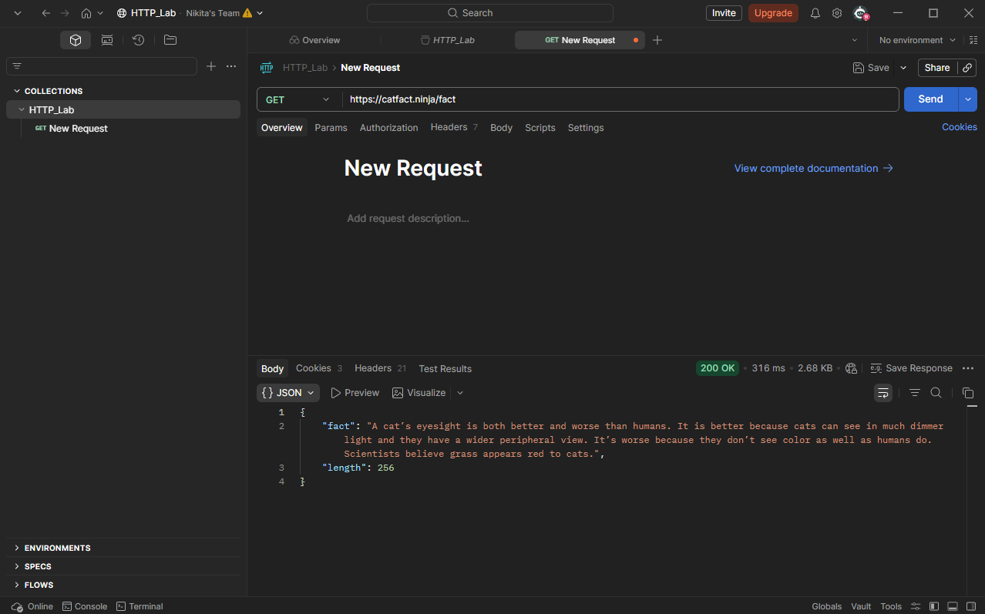
Задание 2: Работа с query-параметрами
Query-параметры — это параметры, которые передаются в HTTP- запросе в строке URL и используются сервером для уточнения запроса: фильтрации, сортировки или изменения формата ответа. Query-параметры добавляются после символа “?”, а несколько параметров разделяются символом &.
Общий вид URL с query-параметрами:
https://example.com/resource?param1=value1

Выполнить GET-запрос к API стран:
https://restcountries.com/v3.1/name/Russia
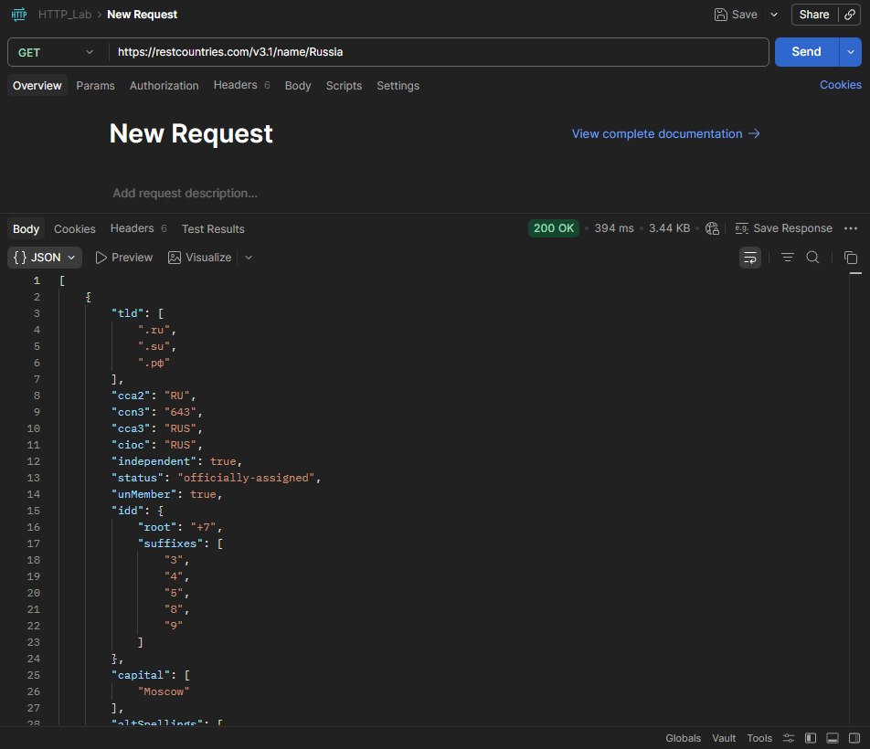
Добавить query-параметры (например fullText=true).
Сравнить ответы сервера при наличии и отсутствии параметров.
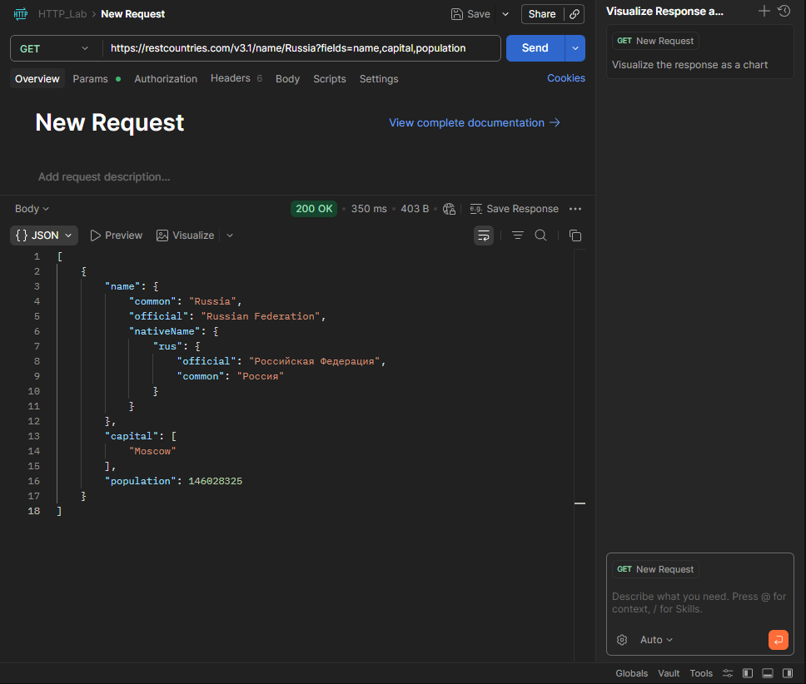
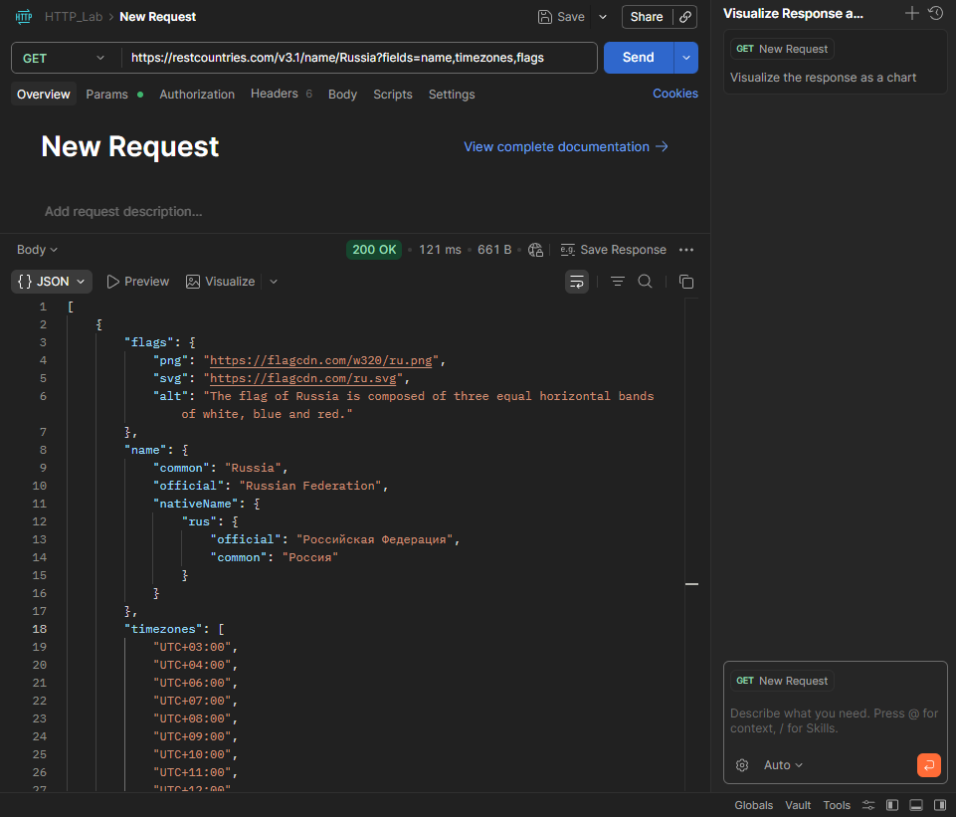

Задание 3: Отправка данных с использованием POST
Создать POST-запрос к API:
https://jsonplaceholder.typicode.com/posts

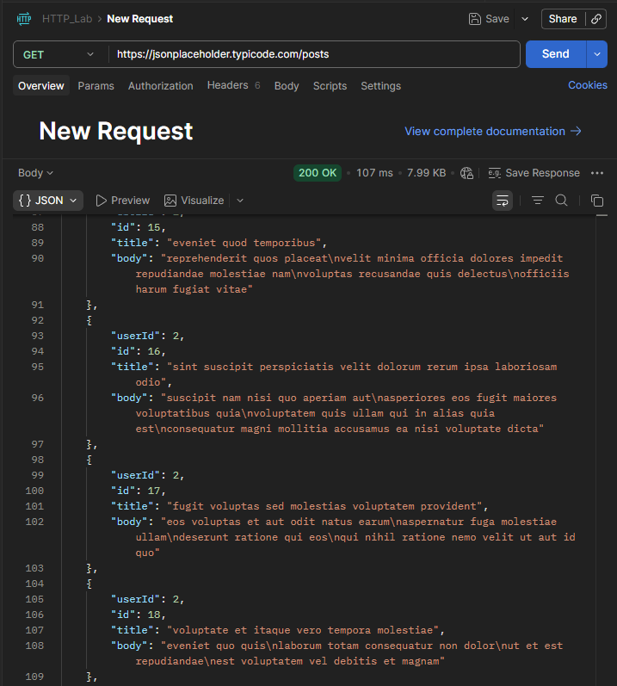
В разделе Body → raw → JSON передать тело запроса:
{
"title": "Test post", "body": "This is a test", "userId": 1
}
Отправить запрос и проанализировать ответ сервера.

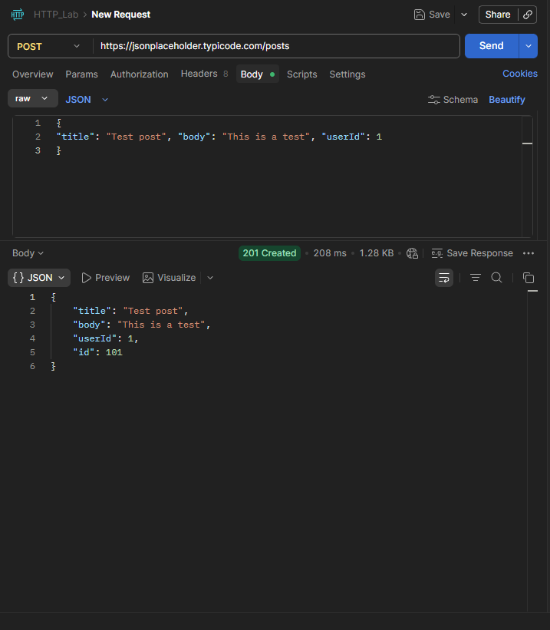

Задание 4: Модификация данных с использованием PUT
Создать POST-запрос к API:
https://jsonplaceholder.typicode.com/posts/1
Изменить метод на PUT и указать полный URL для обновления поста.
В "Body" изменить содержание поста, отправить запрос и проанализировать ответ.
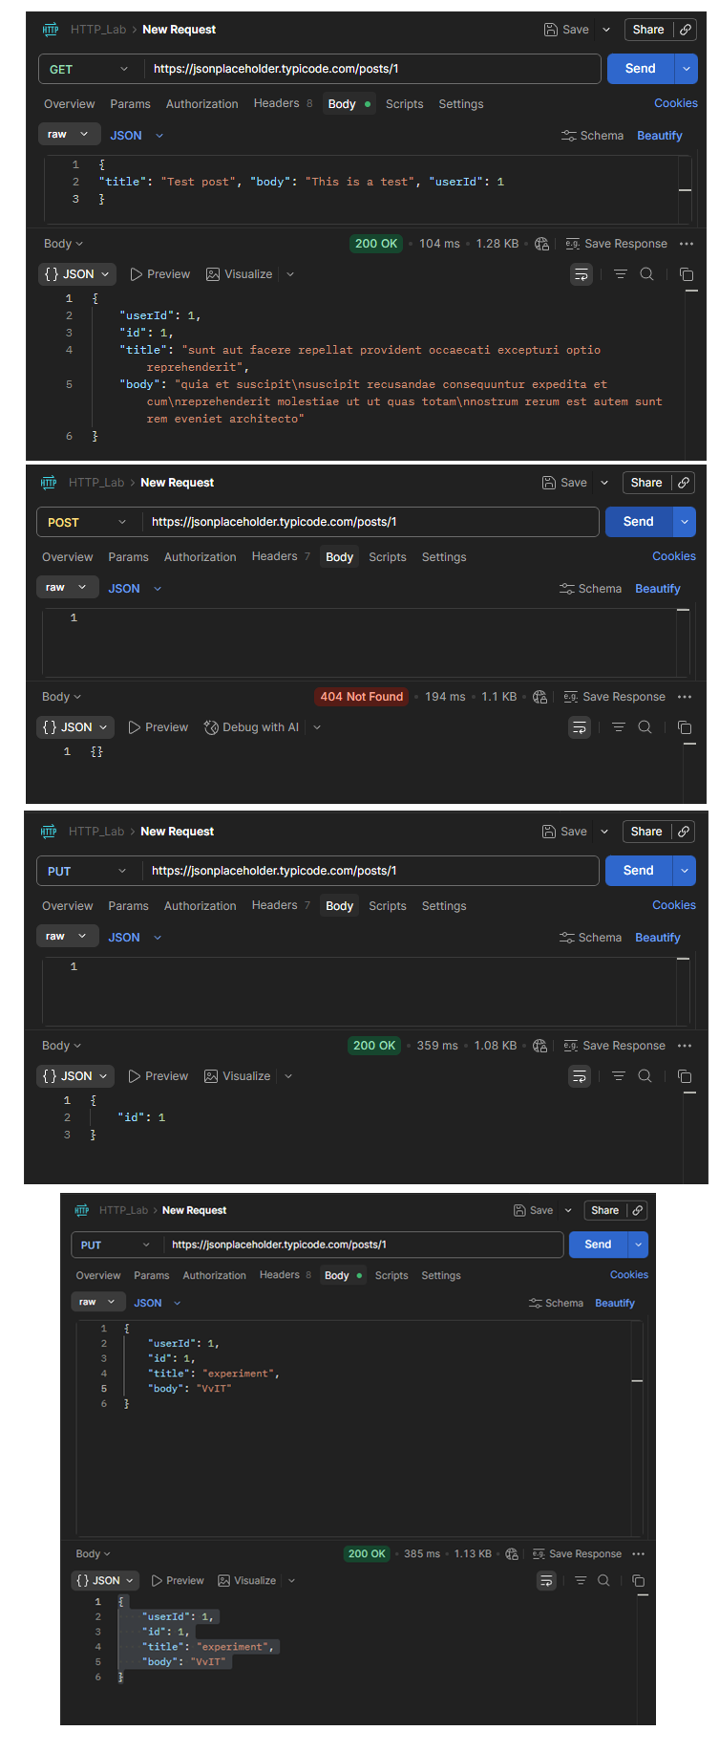
Задание 5: Удаление данных с использованием DELETE
Выполнить DELETE-запрос:
https://jsonplaceholder.typicode.com/posts/1
Зафиксировать статус-код ответа.
Повторить GET-запрос к этому ресурсу.
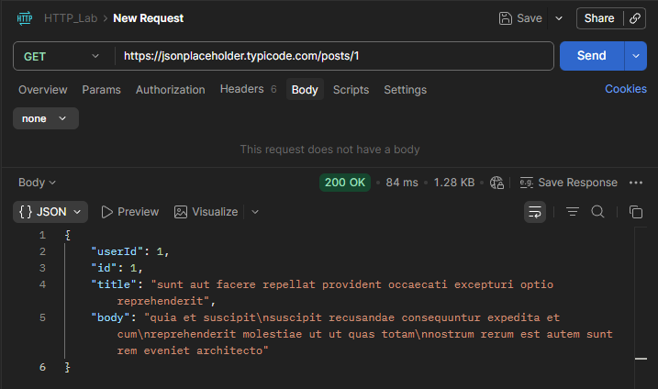
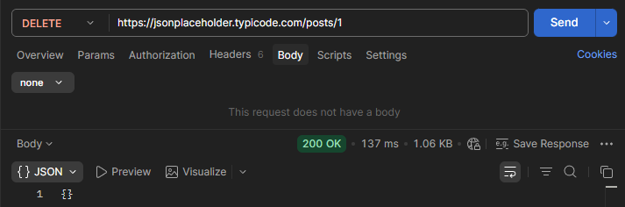
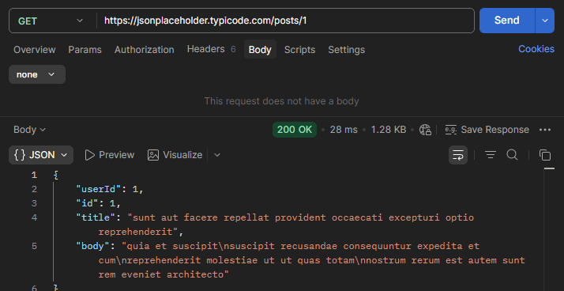
Задание 6: Удаление данных с использованием DELETE
Выполнить следующие запросы:
- POST без тела запроса
- POST с пустым JSON {}
- PUT к несуществующему ресурсу
- DELETE с неверным идентификатором. Для каждого запроса:
- зафиксировать статус-код
- описать реакцию сервера
- сделать вывод

Заключение
Удалось попрактиковаться в использовании Postman для тестирования и разработки API, изучить основные методы HTTP, научиться создавать и отправлять запросы, а также анализировать ответы сервера. Краткий анализ полученных данных.

